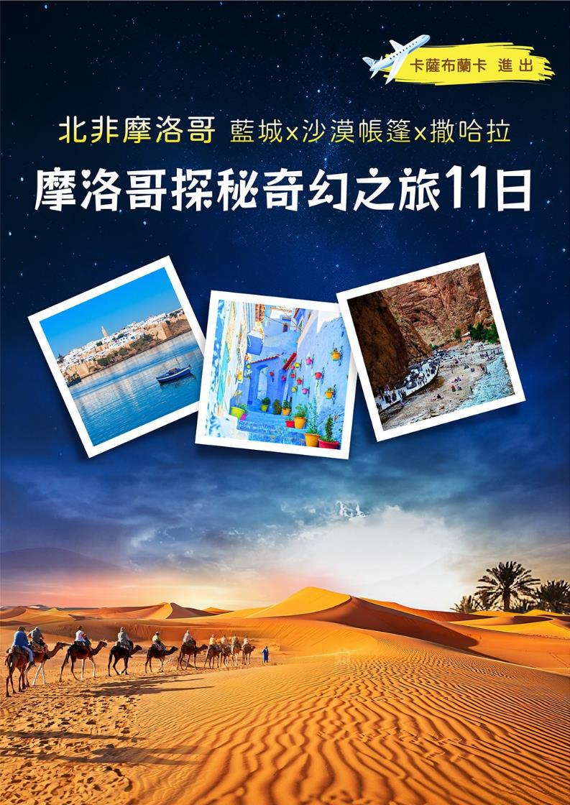
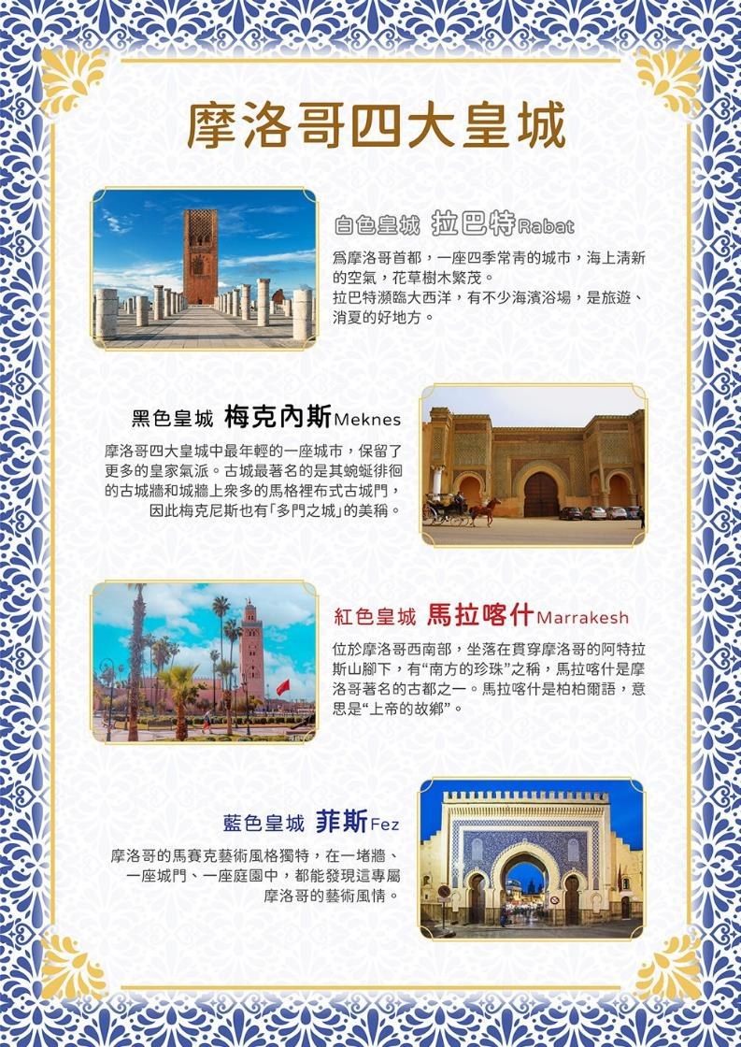
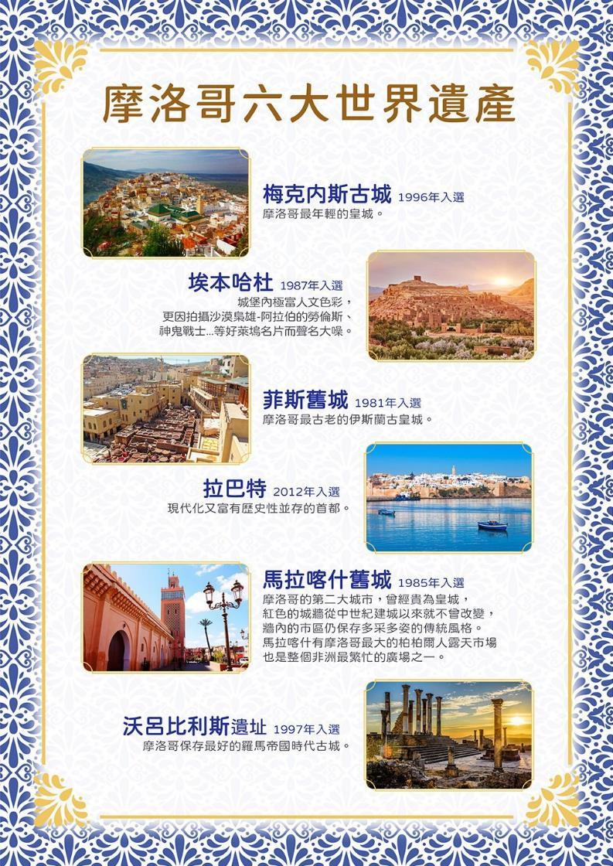
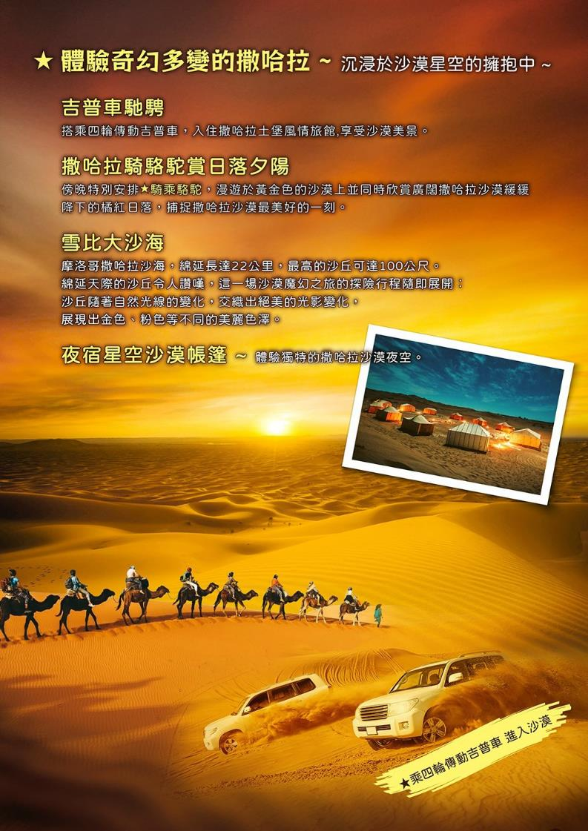
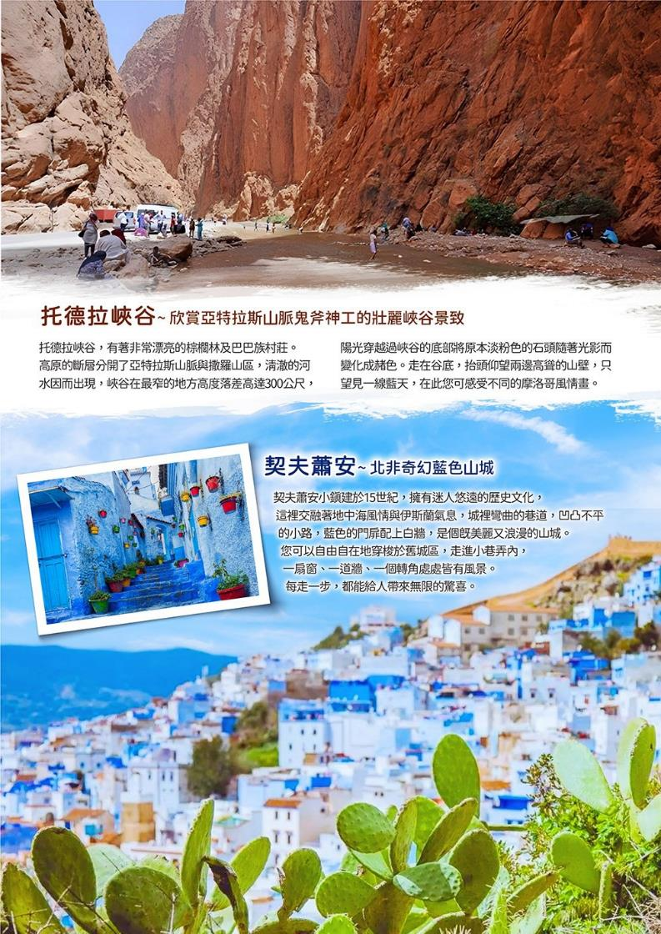
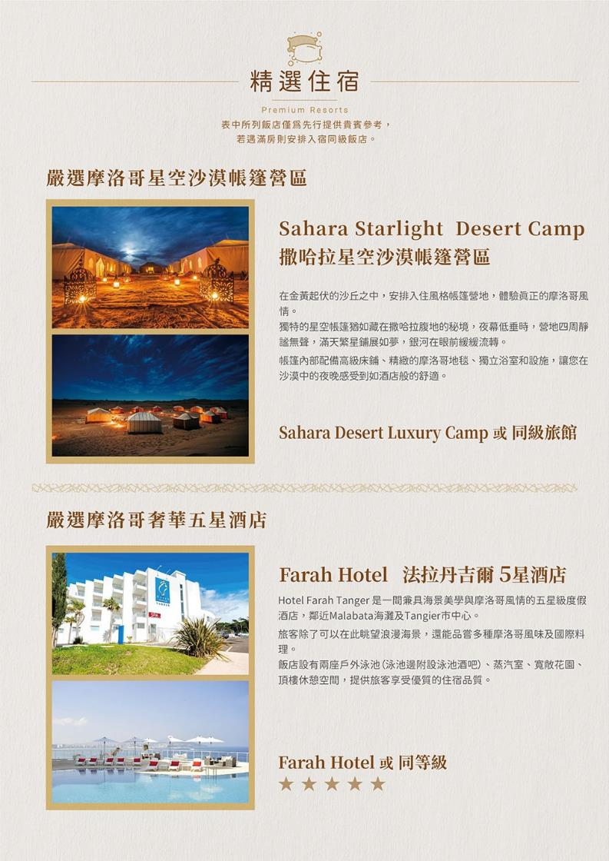
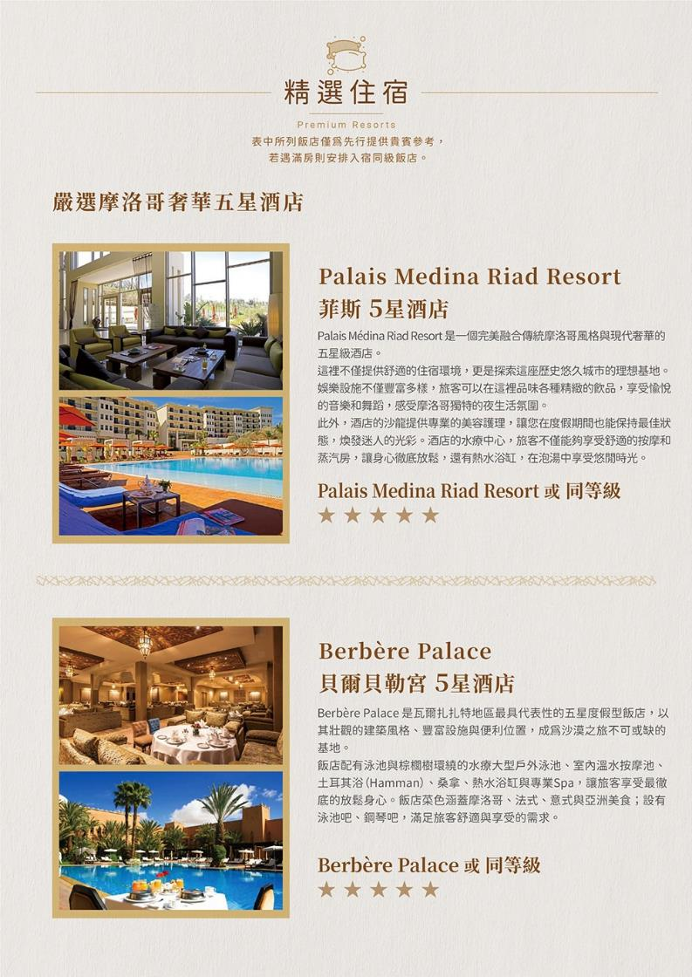
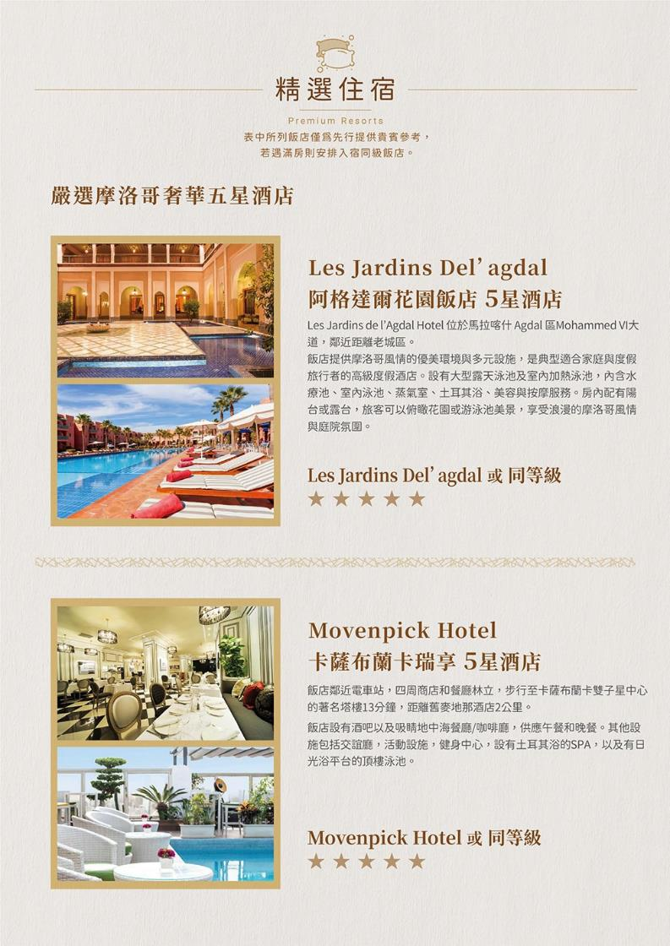
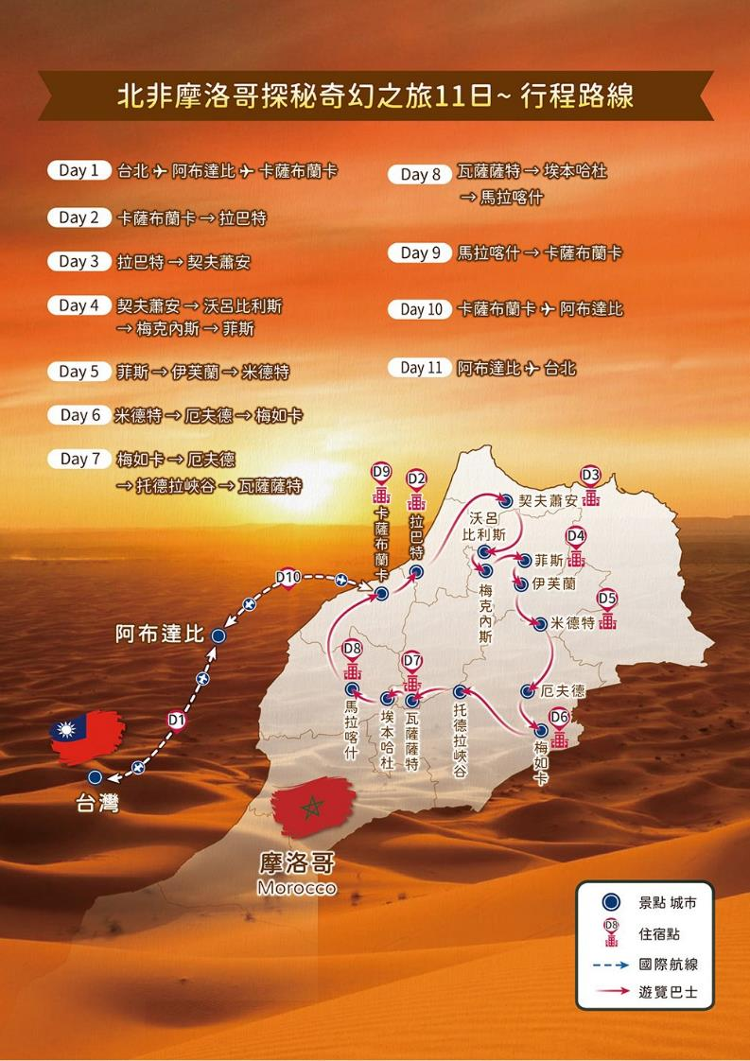
【特別安排】
★卡薩布蘭卡特別安排★「北非諜影」經典場景～
瑞克咖啡館 Rick’s Café享用晚餐，讓您體會電影中扣人心弦的浪漫氛圍。
★特別安排★吉瑪福納廣場夜市，讓你融入世界最大的露天食堂與娛樂文化市集的奇幻風情中。
★特別安排★法國時尚大師YSL聖羅蘭鍾愛的～馬洛雷花園，異國風情的花園瀰漫著個性十足的對比色彩，感受著聖羅蘭迷戀的醉心豔藍。
★特別安排★參觀阿特拉斯製片廠，讓您感受好萊塢經典影片的片場實景。

★特別安排★升等五晚五星飯店
★特別安排★一晚夜宿星空沙漠帳篷,一晚夜泊沙漠土堡旅館，擁有獨特設計風格和現代化設備，舒適輕鬆享受入夜欣賞星月，晨起迎接朝陽的寫意暢快。
(飯店圖片僅供參考，如遇旺季期間客滿則改訂同等級旅館替代之。)

【飲食特色】
(1)每日的早餐與大部份的晚餐皆安排於旅館內享用。
(2)午餐安排摩洛哥特色美食：【塔吉燉菜】、【庫斯庫斯】、【串烤】、【HARIRA湯】…等，品嚐不同的風味餐時。
(3)每人每日一瓶水、用餐四人一大瓶水。

航班參考：
天數 | 航空公司 | 班機代號 | 起程地 | 抵達地 | 起程時間 | 抵達時間
第1天 | 阿提哈德航空 | EY899 | 桃園 | 阿布達比 | 18:40 | 00:30+1
第2天 | 阿提哈德航空 | EY757 | 阿布達比 | 卡薩布蘭卡 | 02:05 | 07:45
第10天 | 阿提哈德航空 | EY758 | 卡薩布蘭卡 | 阿布達比 | 09:05 | 19:25
第11天 | 阿提哈德航空 | EY898 | 阿布達比 | 桃園 | 21:20 | 09:35+1
* 以上為本行程預訂的航空班機及飛航路線，實際航班以團體確認的航班編號飛行時間為準。
* 因應國際油價波動，航空公司隨機票所增收燃油附加費用，會隨國際油價而有所調整。

每日行程：
第 1 天 |  | 桃園國際機場／阿布達比
北非~摩洛哥，曾經心想那是一個足跡到不了的地方；那裡有沙漠有雪山，還有作家三毛筆下的撒哈拉。而今，我們即將出發，前往這一個令人嚮往神秘又魅力無窮的國度。
 |  | 機上過夜
 |  |  |  |  |  |  |  |  |  |  | XXX |  |  |  |  |  |  |  |  |  |  |  |  |  | XXX |  |  |  |  |  |  |  |  |  |  |  |  |  |  | XXX
第 2 天 |  | 阿布達比／卡薩布蘭卡 CASABLANCA→拉巴特RABAT
班機今日抵達卡薩布蘭卡。出關後專車前往摩洛哥四大皇城之一~拉巴特，也是摩洛哥王國的政治首都，更是文化古都擁有2000多年的古老歷史。拉巴特位於摩洛哥西北布雷格里河的入海口，因為瀕臨大西洋，得天獨厚的清新空氣，使這裡的氣候沒有酷暑嚴冬的明顯變化，因此也隨著季節變換而綻放著不同的美麗花朵。
◎穆罕默德五世陵寢：始建於1962年，其風格不僅承繼了阿拉伯的傳統，更體現了摩洛哥早期的建築藝術。金字塔形的屋頂覆蓋著綠色琉璃瓦，再加上四面白色大理石建成而聞名。
◎哈桑清真寺遺跡&哈桑塔：建於12世紀，長183米、寬139米，四周有16道大門。曼蘇爾王原計劃建造成為北非規模最大的清真寺，但據說因一場大地震，破壞了已完成的建築體，留下來的從僅存的300多根斷柱仍可想像其昔日的雄偉及壯觀。而當時建到一半由赭紅石塊砌成的哈桑塔，佔地單邊長16公尺及高達44公尺，四面的雕刻圖案各不相同，充分展現了古代摩洛哥精湛的建築藝術造詣及精髓。
◎拉巴特王宮：始建於1785年，佔地約45公頃，是典型的阿拉伯宮殿建築風格，王宮前廣場長年鮮花盛開 而幾座精湛工藝的銅質圖案皇宮大門及執勤的皇家衛隊哨兵十分威嚴。雖不能入內參觀，但旅客仍可於廣場前欣賞皇宮大門。
◎烏達雅城堡：巴拉特最古老的建築物，建於12世紀，城堡內的許多屋舍建築，外牆粉著白藍相間的色彩，這些都是安達盧西亞居民的特徵。因位居最高點居高臨下，可以看到美麗的河流和海洋景色。

下車參觀：穆罕默德五世陵寢、哈桑清真寺遺跡&哈桑塔、拉巴特王宮、烏達雅城堡
行車距離：卡薩布蘭加 - 86KM - 拉巴特
 |  | 五星Farah Hotel或 同級旅館
 |  |  |  |  |  |  |  |  |  | 機上餐食 |  |  |  |  |  |  |  |  |  |  |  |  |  |  |  | 機上餐食 |  |  |  |  |  |  |  |  |  |  |  |  | 摩洛哥風味料理
第 3 天 |  | 拉巴特 → 契夫蕭安CHEFCHAOUEN【奇幻藍色山城】
今日前往最受到攝影者喜愛的北非奇幻藍色山城～契夫蕭安。
小鎮建於15世紀，擁有迷人悠遠的歷史文化，這裡交融著地中海風情與伊斯蘭氣息，城裡彎曲的巷道，凹凸不平的小路，藍色的門扉配上白牆，是個既美麗又浪漫的山城。您可以自由自在地穿梭於舊城區，來到這裡，不必特意去尋找，走進小巷弄內，一扇窗、一道牆、一個轉角處處皆有風景。每走一步，都能給人帶來無限的驚喜。

下車參觀：契夫蕭安小鎮
行車距離：拉巴特 - 252KM - 契夫蕭安
 |  | Dar Chefchaouen 或同級旅館 (如遇預約額滿則改至距契夫蕭安1小時車程的得土安入住)
 |  |  |  |  |  |  |  |  | 飯店內早餐 |  |  |  |  |  |  |  |  |  |  |  |  |  | 庫斯庫斯雞肉風味餐+薄荷茶 |  |  |  |  |  |  |  |  |  |  |  |  |  |  |  |  |  |  |  |  | 飯店內晚餐
第 4 天 | 契夫蕭安 → 沃呂比利斯 VOLUBILIS → 梅克內斯 MEKNES → 菲斯 FES
【沃呂比利斯】始建於公元前25年，羅馬將軍茹巴二世〔Jouba Ⅱ〕率領數千將士來到摩洛哥，在這裡建立第一個羅馬城市。
〔沃呂比利斯遺址〕現在這裏留有摩洛哥保存最好的古羅馬時代遺址，城牆高6米厚近2米，街道寬闊且街區布局合理清晰，公共建築如會議堂、廣場、蓄水池、 凱旋門等，一應俱全。接著前往四大皇城之一的【梅克內斯】也是最年輕的古皇城，古城最著名的是其蜿蜒徘徊的古城牆和城牆上眾多的馬格裡布式古城門，因此梅克內斯也有「多門之城」的美稱。在古代宣達政令及審判的〔哈丁廣場〕上有一座地標〔曼索爾城門〕，宏偉且精緻的雕刻與馬賽克拼貼的回教幾何圖案相當醒目。綠色象徵自由和平，也呼應了城門所具有的「勝利、凱旋」之意涵。
隨後前往四大皇城中，最古老的【菲斯古城】今晚特別安排★摩洛哥傳統歌舞晚宴，並品嘗摩洛哥的節慶點心~巴斯蒂亞派 〔Pastilla〕，各種餡料加上豐富的調味，包入薄薄的餅皮中烤至焦脆金黃，美味的讓人無法抵擋。

入內參觀：沃呂比利斯遺址
下車參觀：曼索爾城門、哈丁廣場
行車距離：契夫蕭安 - 170KM - 沃呂比利斯 - 60KM - 梅克內斯 - 30KM - 菲斯
 |  | 五星Palais Medina 或 同級旅館
 |  |  |  |  |  |  |  |  | 飯店內早餐 |  |  |  |  |  |  |  |  |  |  |  |  |  |  | 摩洛哥塔吉羊肉料理 |  |  |  |  |  |  |  |  |  |  |  | 摩洛哥傳統歌舞晚宴巴斯蒂亞派〔Pastilla〕
第 5 天 |  |  | 菲斯 → 伊芙蘭 IFRANE → 米德特 MIDELT
【菲斯】是摩洛哥四大皇城中最古老的城市。同時也是典型的伊斯蘭文明最具代表性的古城，一進到菲斯城宛若走入時光隧道，回到中世紀的阿拉伯城市，沉浸在不可思議的歲月時光中。
〔菲斯王宮〕占地廣大、規模宏偉也是典型的回教建築風格，有著拱門狀造型、色彩繽紛的瓷磚鑲嵌與拼貼圖案等，尤其是王宮前「七個大門、七個幸福」的銅雕大門，幾何線條圖案精雕得金碧輝煌。
〔布歇路德門〕又稱「藍門」，是舊菲斯最出名的地標，也是連接舊城和新城的主要城門，是菲斯最美麗的城門！
〔舊城區〕錯綜複雜的街道，灣曲的羊腸小徑如迷宮般的巷弄，市集裡各式各樣商店、餐廳、回教堂等，再加上古城中騾子是主要的交通工具。強烈的感官衝擊，一切是那麼得神秘又悠遠。
〔舊城區〕錯綜複雜的街道，灣曲的羊腸小徑如迷宮般的巷弄，市集裡各式各樣商店、餐廳、回教堂等，再加上古城中騾子是主要的交通工具。強烈的感官衝擊，一切是那麼得神秘又悠遠。
〔卡魯茵大學&清真寺〕保存最完整是世界上現存最古老的大學，深藏在舊菲斯街弄窄巷中。〔伊德里斯二世清真寺〕摩洛哥最古老的寺廟之一，以馬賽克、灰泥、杉木和青銅製成的清真寺。
〔製革染料場〕從古至今維持古法製作的露天石槽與大染缸；有著濃濃的特殊氣味，看著染坊工作者忙著處理動物皮革，完全手工的染製技術，是摩洛哥傳統的傳承，絕對會讓旅客印象深刻。在菲斯古城漫遊，數不清的手工藝店與古市集，數百年來的生活都不曾改變，就像是參觀一座活生生的露天博物館。
接著行經【伊夫蘭】摩洛哥阿特拉斯山脈中部小鎮，是摩洛哥美麗的小鎮，一年四季氣候宜人，有「小瑞士」之稱。
之後繼續前往阿特拉斯山腳下的山城【米德特】這是一座建造在平坦黃土大地的柏柏爾城鎮，海拔高度約1,500公尺，人口約5.5萬人。四周景致乾燥貧瘠，南方有一座海拔3,737公尺的阿雅齊山，山腰以上終年覆蓋著白雪，十分的壯觀。

下車參觀：菲斯皇宮、菲斯舊城區、布歇路德門、卡魯茵大學&清真寺、 伊德里斯二世清真寺、製革染料場
行車距離：菲斯 - 71KM - 伊芙蘭 - 164KM - 米德特
 |  | Kasbah Asmaa 或 同級旅館
 |  |  |  |  |  | 飯店內早餐 |  |  |  |  |  |  |  |  |  |  |  |  |  |  |  | 摩洛哥風味料理 |  |  |  |  |  |  |  |  |  |  |  |  |  |  | 飯店內鱒魚風味料理
第 6 天 |  |  | 米德特 → 厄夫德 ERFOUD → 梅如卡 MERZAOUGA
今早前往通往撒哈拉沙漠之門的【厄夫德】，路途上景物風貌變化無窮，白雲、藍綠色礫石原、赤土奇岩交織出一場北非視覺饗宴。
抵達後在此地換乘★四輪傳動吉普車，進入沙漠，最後來到可稱為摩洛哥撒哈拉沙漠區之中最美的地方【梅如卡】。
撒哈拉沙漠是摩洛哥旅遊中最期待的景點之一，深入撒哈拉沙漠的雪比大沙海，廣袤無際的沙漠，起伏的沙丘綿延到天際，這一場沙漠魔幻之旅的探險行程隨即展開，綿延天際的沙丘令人讚嘆，而沙丘隨著自然光線的變化，交織出絕美的光影變化，展現出金色、粉色等不同的美麗色澤。
傍晚將特別安排您★騎乘駱駝，漫遊於黃金色的沙漠上，並同時欣賞廣闊撒哈拉沙漠緩緩降下的橘紅日落，捕捉撒哈拉沙漠最美好的一刻。
※貼心提醒: 55歲以上的遊客、孕婦、患有高血壓或心臟病等疾病的遊客、對駱駝等動物害怕敏感的遊客等，建議不要騎乘。
※提醒：今日入住星空沙漠帳篷，敬請準備一日過夜包。

★夜宿星空沙漠帳篷，體驗獨特的撒哈拉沙漠夜空。
特別安排：沙漠四輪傳動吉普車、雪比大沙海、騎乘駱駝欣賞沙漠日落
行車距離：米德特 - 212KM - 厄夫德 - 54KM - 梅如卡
 |  | 星空沙漠帳篷 或 同級旅館
 |  |  |  |  |  |  |  |  | 飯店內早餐 |  |  |  |  |  |  |  |  |  |  |  |  |  | 摩洛哥風味料理 |  |  |  |  |  |  |  |  |  |  |  |  |  |  | 飯店內西式料理
第 7 天 |  |  | 梅如卡 → 厄夫德 ERFOUD → 托德拉峽谷 TODRA GORGE → 瓦薩薩特 OUARZAZATE
今日搭乘四輪傳動吉普車返回厄夫德。
抵達後，續往全北非最壯麗的〔托德拉峽谷〕有著非常漂亮的棕櫚林及巴巴族村莊。高原的斷層分開了亞特拉斯山脈與撒羅山區，清澈的河水因而出現，峽谷在最窄的地方高度落差高達300公尺，陽光穿越過峽谷的底部將原本淡粉色的石頭隨著光影而變化成赭色。走在谷底，抬頭仰望兩邊高聳的山壁，只望見一線藍天，在此您可感受不同的摩洛哥風情畫。
之後車行於達代斯河谷往西南方的瓦薩薩特的這段路，它是摩洛哥最美最吸引人的沙漠景觀公路，被稱為「千堡谷大道」是摩洛哥最著名的城堡大道。之後我們抵達【瓦薩薩特】位於亞特拉斯 Atlas、德拉 Draa、達德 Dades三處山腳交會點的城市，長久以來都是重要的戰略位置。

下車參觀：托德拉峽谷（※註：若遇大雨過後，溪谷水量充沛，為安全考量則取消托德拉河峽谷行程。）
行車距離：梅如卡 - 54KM - 厄夫德 - 142KM - 托德拉河峽谷 - 168KM - 瓦薩薩特
 |  | 五星Berber Palace 或 同級旅館
 |  |  |  |  |  |  |  | 飯店內早餐 |  |  |  |  |  |  |  |  |  |  |  |  | 摩洛哥塔吉牛肉料理 |  |  |  |  |  |  |  |  |  |  |  |  |  |  |  |  |  |  |  |  | 飯店內西式料理
第 8 天 |  |  | 瓦薩薩特 → 埃本哈杜 Aït Benhaddou → 馬拉喀什 Marrakech
早餐後前往距離瓦薩薩特約30公里的【埃本哈杜】是整個亞特拉斯山區最具異國風情、也是保存最完善的城堡，城堡依山而建，村莊層層疊疊順勢而上，紅土與木頭共同搭建的房舍，是撒哈拉沙漠民族特有的建築風格，來到這沙漠中的世界遺產，那斑駁搖晃的泥牆，那古人的建築智慧，延續了這座古城的魅力，此城於1987年被列入世界文化遺產。而讓這個城市聲名大噪的原因是許多電影到此取景，例如：阿拉伯了勞倫斯、神鬼戰士等。
〔阿特拉斯製片場〕讓您重遊好萊塢經典大片的片場實景。目前有許多部電影都千里迢迢到此尋外景場地，如：神鬼戰士、星戰前傳等，也都在此拍攝。更因阿拉伯的勞倫斯、神鬼戰士等許多好萊塢電影而使此地成為著名的觀光景點。接續來到位於摩洛哥南方經濟與文化中心的【馬拉喀什】也是摩洛哥四大皇城之一，有著摩洛哥「南方明珠」的美譽。
抵達後來到最具魅力的夜生活市集〔吉瑪福納廣場〕這裡也是市民與遊客最青睞的地方。廣場上形形色色的人們，有穿著傳統服裝的舞者、樂者們表演外，還有猴戲上場、引人入勝的弄蛇人、各式各樣的雜耍等，種種表演在廣場上輪番上演。還有廣場上的賣水人更是堪稱一景。各種風味的大排檔美食、爐架上的各類烤肉串、各種顏色的醃橄欖、各式新鮮水果、排成如小金字塔般的椰棗/果乾等。手工藝品林立的商店，到處都是技術純熟的工匠製造優良的木製品、皮製品、鐵製品、金屬製品，還有陶瓷、毛料、羊皮燈、橄欖及最著名的摩洛哥拖鞋等，是購物者的天堂。今天特別安排您在吉瑪福納廣場自由逛遊，也可以充分享受摩洛哥古城的道地風味美食，於這個全世界最繁忙的廣場裡盡情的購物，讓您彷彿走進一千零一夜的時光，體驗濃烈摩洛哥文化的風情。

特別安排：【體驗摩洛哥夜市文化風情】吉瑪福納廣場。
入內參觀：埃本哈杜、阿特拉斯製片場。
行車距離：瓦薩薩特 - 30KM - 艾本哈杜 - 185KM - 馬拉喀什。
 |  | 五星Les Jardins del’Agdal 或 同級旅館
 |  |  |  |  |  |  |  |  | 飯店內早餐 |  |  |  |  |  |  |  |  |  |  |  |  | 摩洛哥風味烤肉串+柏柏爾烘蛋 |  |  |  |  |  |  |  |  |  |  |  |  |  |  |  |  |  |  |  |  |  | 中式七菜一湯
第 9 天 |  |  | 馬拉喀什 → 卡薩布蘭卡
【馬拉喀什】是摩洛哥唯一保留馬車的城市，今日特別安排一趟馬車巡遊之旅，坐上傳統造型的馬車，穿梭並捕捉兩旁市街的景緻，盡情暢遊馬拉喀什皇城歷史遺蹟。
馬拉喀什曾是三個王朝的首都。來到這裡首先映入眼簾的是用當地紅土砌成的高大城牆，而今整座城市也大致維持這種赭紅色調又稱作「紅城」。但這紅城都市之中，有一抹絕對令人驚豔"馬洛雷藍Majorelle Blue"的〔馬洛雷花園〕1920年代由法國畫家、園藝家Jacques Majorelle用盡畢生精力所打造，經典大膽的藍與鮮明亮麗的黃，創造出風格強烈獨一無二的花園景致。花園在1980年被知名時裝設計師Yves Saint-Laurent所買下，馬洛雷藍也被大量使用在YSL的作品中。接著安排參觀建於19世紀的〔巴西亞宮殿〕所用的建築材料極盡奢華，阿拉伯式風格與摩爾裝飾藝術的設計更顯得此座宮殿與花園的富麗堂皇。
而後轉往素有「北非巴黎」美譽的【卡薩布蘭卡】也摩洛哥的第一大城。因所建房屋多為白色，又與褐色峭壁、蔚藍海水相互輝映，更是醒目。所以取名為Casablanca，也是西班牙文白色的房子的意思。抵達後前往〔穆罕默德五世廣場〕位於市中心，建於1920年，二次世界大戰後當時被稱為『同盟國廣場』，直到法國殖民時代結束後，才再改稱『穆罕默德五世廣場』。廣場中央有一座巨大噴水池，噴泉的四周經常聚集了許多的鴿子，也吸引了無數的遊客駐足。廣場的周圍被一棟棟行政大樓所環抱，與噴泉遙遙相望的是高等法院，法院屋頂是綠色的屋瓦，而綠色在回教摩洛哥代表著尊貴的顏色。法院兩旁配有圓拱型的廊柱相當氣派是其特色。廣場四周多座政府的建築物在噴泉和棕櫚樹的映襯下顯得尤為壯觀。
今日也特別安排造訪電影「北非諜影」主要場景經典重現的〔瑞克咖啡館 〔Rick's Café〕〕店內仿造電影裡的擺設和氣氛，幽黃的燈光映在白牆上，更襯托出摩洛哥復古、懷舊、慵懶的氣息，讓您今日也特別安排造訪電影「北非諜影」主要場景經典重現的〔瑞克咖啡館 〔Rick's Café〕〕店內仿造電影裡的擺設和氣氛，幽黃的燈光映在白牆上，更襯托出摩洛哥復古、懷舊、慵懶的氣息，讓您體會電影中扣人心弦的浪漫氛圍。
※註：《瑞克咖啡館 Rick's Café》是卡薩布蘭卡首屈一指的高級餐廳，為提供顧客享有優雅的用餐氣氛，基本的服裝要求〔不可穿著短褲、拖鞋、T恤〕請客人留意。且餐廳僅接待入內用餐的貴賓，不提供觀光客遊覽拍照。如遇Rick's Café因故休息或舉辦活動而無法接受訂位時，我們將另外安排當地法式餐廳享用法式餐食。

特別安排：馬車巡遊馬拉喀什、瑞克咖啡館套餐
入內參觀：馬洛雷花園、巴西亞宮殿
下車參觀：穆罕默德五世廣場
行車距離：馬拉喀什 - 245KM - 卡薩布蘭加
 |  | 五星Movenpick Hotel 或 同級旅館
 |  |  |  |  |  |  | 飯店內早餐 |  |  |  |  |  |  |  |  |  |  |  |  |  |  |  |  | 中式七菜一湯 |  |  |  |  |  |  |  |  |  |  |  |  |  |  |  |  | 瑞克咖啡館套餐
第 10 天 |  |  | 卡薩布蘭卡／阿布達比
今日行程的安排，早餐之後整理行囊，造訪有如皇宮氣勢的哈桑二世清真寺，之後驅車前往機場，在領隊的協助之下辦理登機手續，帶著依依不捨的心情搭機飛返台北，夜宿機上。
〔哈桑二世清真寺〕全球第二大清真寺。地理位置相當特別全寺的1/3部分是建在大西洋上。清真寺通體由乳白色大理石砌成，主體結構寬100米，長200米，高60米，建築總面積約2公頃；清真寺前的寬闊廣場可以容納8萬人做禮拜。主體建築外的宣禮塔高達172米，更是寓意著摩洛哥的穆斯林們心向聖城的象徵。哈桑二世清真寺有着濃厚伊斯蘭風格，華麗的大理石與馬賽克拼貼、裝飾浮雕圖樣與香杉木彩繪、花草等精美圖案點綴，將清真寺的莊嚴素淨與伊斯蘭文化藝術發揮得淋漓盡致。這是一座極少數開放予非回教徒入內參觀的清真寺。整體而言，建築本身就是一件精美絕倫的偉大藝術殿堂。
※貼心提醒: 如遇重大節日或預約額滿不對外開放，則退門票費用每人10歐元，敬請知悉。

入內參觀：哈桑二世清真寺
 |  |  |  | 夜宿機上
 |  |  |  |  |  |  |  |  |  |  |  | 飯店內早餐 |  |  |  |  |  |  |  |  |  |  |  |  |  |  | 機場自理 |  |  |  |  |  |  |  |  |  |  |  |  |  |  |  | 機上餐食
第 11天 |  |  |  |  | 阿布達比／桃園國際機場
今日飛抵桃園機場。抵達後團員互道珍重再見，平平安安歸向闊別多日的家園，結束美好難忘的摩洛哥之旅。
 |  |  |  |  | 溫暖的家
 |  |  |  |  |  |  |  |  |  |  |  |  | 機上餐食 |  |  |  |  |  |  |  |  |  |  |  |  |  |  | XXX |  |  |  |  |  |  |  |  |  |  |  |  |  |  |  |  | XXX
行程費用-
*包含項目：本行程所示之價格已包含兵險,國內外機場稅、燃油費。
*不含項目：不含小費,不含行李小費,不含行李超重費,不含接送費
*訂金每人20000。
*單人房差15000。
*本行程最低出團人數為20人以上(含)；最多為45人以下(含)，台灣地區將派遣合格領隊隨行服務。
*關於(服務)小費：
•團體旅遊(服務)小費：每位貴賓請支付領隊/當地導遊(含司機)每天歐元１０元，如總天數11天之行程，共支付予領隊/當地導遊(含司機)歐元１1０元之(服務)小費。
•此行程中四輪傳動吉普車/騎乘駱駝/馬車巡遊: 小費各 2 歐元 (約20 Dirham)
總共 6 歐元。
*小孩不佔不符合歐洲消防規定,2歲以上小孩皆須佔床,2歲以下嬰兒可不佔床。
•本行程最低出團人數為20人以上(含)；最多為45人以下(含)，台灣地區將派遣合格領隊隨行服務。

★簽證說明
前往北非，摩洛哥持中華民國護照者由旅行社申請團進團出之團體簽證；團體簽證為行前辦理，抵達後落地領取簽證許可證，所需資料：
1.護照正本或清晰護照彩色掃描電子檔 (效期需返國日起算六個月以上、本人親自簽名，不得塗改)。須留2面簽證空白面，可貼簽證使用。
2.身份證正反面影本一份〈未滿十八歲者請附戶口名簿正反面影本〉。
未滿18歲之申請者
※ 若父或母一同參團，提供父母中英文即可。
※ 若父或母沒有一同參團，則須付英文同意書、父母護照影本(擇一)。
3.填寫旅客基本資料表(含住家地址、電話及職業)。
4.辦理工作天數:請於團體出發前30天務必提供以上資料（並請預留審件天數5-7天），以利外站盡早作業，謝謝。

★溫馨提醒及建議-
◎行程特別注意事項
1.由於抵達摩洛哥航班時間接近中午， 再加上需要辦理團體落地簽證， 因此第二天午間旅客可準備零食充飢。
2.於費斯參觀舊城之皮革染料場位於皮革工廠後方，因此會經過皮革商店，並非強迫購物或是購物站，請旅客明白。此外，費斯舊城區有著許多像迷宮般的小巷道，參觀時請勿任意脫隊。
3.梅如卡-歐薩薩，這天拉車時間較長， 因此用午餐以及晚餐時間會稍晚， 請見諒，旅客可準備零食於車上充飢。
4.梅如卡-歐薩薩-馬拉喀什-卡薩布蘭卡，因為行經部分山區以及沙漠地帶，因此路況較蜿蜒，溫差較大，請旅客做足準備。
5.中途行經之山區多無公共廁所，沿途所使用之廁所多為休息站和商店合併之廁所，而非購物站。
6.於撒哈拉沙漠騎駱駝後，駱駝夫可能會兜售當地手工藝品，此行為純屬駱駝夫本人之行為，並非強迫購物。
★《摩洛哥旅遊注意事項》
1. 通關與入境：
轉機及入境時，請與領隊同行，去程轉機時手續較為繁瑣，可能會耽擱一點時間，敬請配合領隊安排休息等候。根據穆斯林教規，穆斯林嚴禁喝酒，因此請勿攜帶酒類入境。
2. 餐食：
當地自來水不能生飲，行程中每天會為您準備一瓶礦泉水，您亦可視個別狀況另行購買礦泉水；由於飯店內並無熱水瓶及煮水設備，若欲飲用請自備水壺於餐廳索取熱開水。
3. 國外旅遊，偶有水土不服之情況，加以就醫診療昴貴且極其不便，故一般性（如感冒、頭疼、腸胃、暈車等）及平時就需要定時服用之慢性病藥品，煩請自備。
4. 住宿：
浴室多僅提供洗髮乳、沐浴乳、毛巾、浴巾，其餘盥洗用具煩請自備。
重要自備項目特別提醒：牙膏、牙刷、刮鬍刀、拖鞋、泳衣及泳帽〈部份旅館有泳池設備〉。本次行程所安排飯店多有吹風機配備，建議您無須另行攜帶。但如自國內攜帶電器前往使用，應備妥變壓器及轉換插頭。電壓--220伏特/50週波率；插座型式--雙圓孔〈同歐陸〉。
5. 行車：
長途行車，請勿在車內抽煙，車內之廁所僅供緊急之用，以免密閉空間氣味不佳。行車時請勿於車箱內走動，以維安全；冰淇淋、無法密封之飲料，請於食用完畢後再行上車，車廂整潔有賴大家共同維持。
6. 經常使用或當日可能使用到之物品〈如傘、底片、生理用品〉，請於前一日備妥於隨身行李，避開啟拖運行李車箱，體恤司機先生之辛勞。
7. 貨幣：
摩洛哥使用的貨幣單位是迪拉姆(Dirhams)
1EUR＝約 10MAD (僅供參考,確切費率以參團當實實際費率為主)。
8. 時 差：(摩洛哥之時差因日光節約時間而有所不同)
a.三月最後一個星期日至九月最後一個星期日：慢台灣7小時
b.十月至隔年三月 ：慢台灣8小時
9. 《氣候及服裝》
北非地區大部分地區屬於溫帶地中海性氣候和沙漠性氣候，冬季溫暖濕潤，夏季炎熱乾燥，早晚溫差大。年平均氣溫冬季約8-20 ℃，夏季約11-26℃。雖然夏季，早晚溫差大，必須穿外套。全年而言，以12-2月最為寒冷，白天約在5-13 ℃，必須穿著保暖衣物。氣候可分為乾季(4-10月)與雨季(11-3月)。因為近年來氣候變化較大，而且有日照時與無日照時之溫差可達5-15以上，故強烈建議『洋蔥式的穿著法』~衣著以輕便舒適為準，以一層層外加方式會比較舒服與合適，保暖的外套是必須的，襯衫、夾克、手套、圍巾、口罩均可視情況自行準備。請留意,伊斯蘭教國家民風較保守，故服裝上，必須準備以寬鬆之衣褲為主(禁穿緊身及裸露衣褲)。行程中如有安排進入清真寺，故請勿穿著短褲（裙）、背心或露背服裝。而宗教規範－進入伊斯蘭教國家之清真寺(如中東各國-土耳其、杜拜、埃及等)與部分西方國家天主教與基督教教堂內，均須脫帽(與脫鞋)，並著長褲、長裙及長袖衣物(不得露出膝蓋以下與較為裸露的服裝)，行程中多為參觀露天古蹟，請穿著舒適好走容易脫穿的輕便鞋子。女士進入清真寺前須準備頭巾包覆頭髮。並請準備一條絲巾或口罩，以免騎馬或沙漠中起風時之塵土飛揚！喜愛游泳的貴賓可攜帶泳裝、泳帽等。
10.當地風俗：
● 摩洛哥為伊斯蘭國家，大部分居民為回教穆斯林，敬請貴賓尊重當地的信仰和風俗，請勿批評、 指導他人的宗教信仰。
● 穆斯林不食用豬肉，以及含有豬肉、豬油的食物。因此請勿攜帶有含豬肉塊之泡麵或是零嘴
(其他泡麵若有肉塊也應避免攜帶)。
- 北非地區回教國家，每年”回曆9月”為齋戒月，於此期間，應避免在公共場所進食、進水。
如遇齋戒月約(2020/4/23~2020/5/23)期間白天不能在公共場所吃東西、喝水及吸煙，避免引起不必要的糾紛，許多餐廳店家休業，會以同質性餐廳替代，行程將前後調整以利團體順暢，敬請知。
● 與穆斯林見面打招呼時可以握手，但部分傳統觀念較深的，還是嚴格禁止婦女與男性握手的。
● 對當地居民拍照時，務必事先徵得對方同意；與當地婦女拍照時，請勿做出勾肩搭背或摟腰等肢體接觸。
● 穆斯林在禱告時，請勿打擾、拍照。
● 嚴禁在警察、政府所在地及機場拍照。
● 參觀清真寺及博物館時，請避免穿著無袖、露背或短褲服裝，並不可穿著尖底高跟鞋或拖鞋。
● 進入沙漠地區須準備長袖上衣及頭巾等可遮避烈陽風沙的工具；太陽眼鏡與防曬油是必備工具。
● 切忌用左手與回教人士握手或摸頭。
● 不可生飲自來水。
● 根據穆斯林教規，穆斯林嚴禁喝酒，因此請勿攜帶酒類入境。
11. 旅遊安全：
雖說摩洛哥的治安狀況相較其他北非國家還算不錯，但偶爾還是會傳出偷盜和搶劫事件，建議留心保管貴重物品；晚間外出最好不要落單，盡量結伴同行，不去偏僻地方，且不宜在飯店以外的地方逗留太晚。在當地購物時也需注意保管好個人物品
註：摩洛哥的城市舊城區有著許多像迷宮般的小巷道，參觀時請勿任意脫隊，以免迷路
12.國際電話：
欲打國際直撥電話，須先撥該國之國際冠碼再撥對方的國碼接著撥對方的區域碼(0除外)
*由摩洛哥撥打電話回台：
00 + 886〈台灣國碼〉+〈區域號碼，0不撥〉+電話號碼
00 + 886〈台灣國碼〉+〈手機號碼，0不撥〉
使用智慧型手機，請先確認您電信公司相關的規定，避免造成高額漫遊費用。
*由台灣撥打電話到摩洛哥：
002 + 212 + 當地區域號碼(不須撥0) + 電話號碼
13. 特殊餐食：
若有吃素、或其它特殊餐飲，請於出發前告知領隊或您的承辦人員，以便提早安排。

★《行程需知》
A.關於行程的說明 ：
以上行程表列時間，為我們累積長期以來團體操作的經驗值，主要是為了讓您在出發前，能初步了解整個行程操作的情形，當然臨場的領隊會以此為操作標準，但現場若遇特殊情況，在考慮行程的順暢度下，遇當地導遊及領隊斟酌更改與調整，請您見諒。以上行程說明僅供出發前旅客之參考，正確行程、航班及飯店安排依行前說明會資料為準。
•北非地區回教國家，如遇齋戒月期間白天不能在公共場所吃東西、喝水及吸煙，避免引起不必要的糾紛，許多餐廳店家休業，會以同質性餐廳替代，行程將前後調整以利團體順暢，敬請知悉。
B.關於採用/合作之航空公司的說明：
＜卡達航空公司＞
1.卡達航空團體機票一經開立，取消則無退票價值(醫療原因亦然)，取消費將收取全額票款及稅金，敬請留意！
2. 卡達航空公司長程線(含歐洲中東亞非線)，開立機票時間較早，報名時請提供給業務員您的護照英文姓名，以利機位作業，謝謝。
3.團體票必須【團去團回】【不能脫隊】，脫隊延回者請自行開立【個人機票】。
•本行程全程使用「團體經濟艙機票」，不適用出發前預選座位，也無法事先確認座位相關之需求（如靠窗、走道…等)，且同行旅客亦有可能無法安排坐在一起，造成不便之處，敬請見諒。
4.若有需求要搭乘商務艙，機位需另自行訂立個人機票，報價請洽業務人員。
5.團體集合時間為起飛前"３小時"，請依團體說明會資料之集合時間"準時"到機場集合，辦理登機作業。
6.所示之航班時間，航空公司/機型/時間可能會有所變動。正確航班時間，以團體出發前說明會資料為主。
【特別說明】團體旅遊所採用的一律為團體機票(含燃油附加稅)。一經開票後，退票須收取手續費及代辦費，此點基於航空公司之規定，敬請見諒。
【貼心提醒】
•凡當團搭乘之航空公司，有可能可以選擇由高雄或台中自行飛往香港與團體會合時，此一變更可能會有費用發生，詳情請洽您的專屬業務員。
•採用高北高接駁：純為服務性質，本公司會盡最大努力協助訂位，但不保證一定有機位，接駁費用另計。搭配高鐵如有優惠方案，皆為航空公司之特別合作方案，本公司會盡最大努力協助確認，但無法保證一定適用。
•關於孕婦的搭機：根據國際航空運輸協會的孕婦搭乘指引(IATA medical guideline 3rd edition)，確保孕婦和胎兒的安全以及安全的航空旅行而制訂了懷孕婦女的搭乘標準，敬請留意。搭機適宜與否，請洽詢專科醫師的專業意見。同時請隨附合格醫師所開立的專業證明適航文件備查。航空公司有權將根據文件中註明之懷孕期間及懷孕狀態(單胎或多胎、多胎懷孕指雙胞胎或以上)決定是否能夠乘搭航班旅行， 尤其是多胎懷孕的情況。患有懷孕併發症(懷孕性高血壓、懷孕性糖尿病、婦科性出血等)的高危婦適用另行制訂的標準，特此告知。基於安全考量，航空公司不受理生產後未滿14天之產婦登機。 某些國家對孕婦入境有特別規定，建議出發前洽詢該入境國之辦事處相關事宜。若行程中有特殊餐食需求，如素食、兒童餐等請事先告知服務人員以利事先作業。本公司將盡力協助貴賓達成需求。但須以航空公司確認之結果為準。
C.關於餐食的說明：
•非洲旅遊之一般餐食安排為西式餐三道式；中式餐六菜一湯。皆不包含飲料。餐廳內免費提供之飲用水皆為自來水，其餘飲料皆須另外付費！若行程中有特殊餐食需求，如素食、兒童餐或一張大床、嬰兒床等請事先告知服務人員以利事先作業。本公司將盡力協助貴賓達成需求。但須以航空公司或餐廳、飯店提供之結果為準。
•素食：各地風俗民情不同，國外之素食習慣大多是可以食用蔥、薑、蒜、蛋、奶等，無法如國內之素食烹調標準般嚴謹。除華僑開設的中華料理餐廳外，多數僅能以蔬菜、豆腐等食材料理為主；若為飯店內用餐或一般餐廳使用自助餐，亦多數以蔬菜、漬物、水果等佐以白飯或麵食類。故，海外團體素食餐之安排，無法如同在台灣般豐富且多變化，請素食貴賓諒察！如無法接受，請勿報名此團體。如可以入境隨俗，建議自行準備符合口味及方便攜帶的副食品或點心備用，如餅乾、泡麵..等，以備不時之需。 團體旅行中安排在中國餐廳用餐時，因歐洲各大城市之中國餐廳，受限於材料來源、當地飲食民情及廚師素質，實無法與國內相比較。若無法盡善盡美盡如您意，尚請見諒！感謝您的體諒！
D.關於住宿的說明：
•國外團體均是以「兩人一室」為報價基礎，如果您是單一或單數客人報名，提供您如下建議於出發前參考：
1.若為享有較隱私之住宿及更好的旅遊品質，而欲單人入住一間房(單人房單人床)，需補貼單人房差之價差。所入住之房型則以行程表所載明之房型為準。
2.單人或單數客人報名, 須負擔全程單人房差額, 本公司同時亦協助安排同性別團員或領隊同房, (恕無法指定及保證）。若能順利調整則免收單人房差。
3.三人房國際觀光旅館房間以雙人房2張單人床為基準房型，如遇特殊房型需求(大床房型、三人房、連通房)，請事先提出需求，但無法保證一定有此房型；尤其歐洲飯店房間空間較小，大部份飯店無三張正常床型之三人房，如旅客需求三人同住一房，基於消防安全為由，飯店無法提供三人房房型時，則需補單人房差，或與其他客人併房住宿。因大床房型數量有限，若遇旅遊旺季期間，有時遇飯店無法提供(而安排一般之2張單床之雙人房型)或將兩張單人床合併為一張大床替代，敬請見諒。
•行李搬運進出旅館，行李員每房每件以一歐元(或1美金亦可)計。本行程不提供行李員運送行李之服務(除特別說明外)，因此您可省下進出房間的行李運送小費，以及等候運送行李的時間。
•飯店床頭小費、每房以一歐元(或1美金亦可)計。
•如於房間內用餐、飯店洗衣、或其他房內服務，各服務人員的小費敬請自理。
•孩童與嬰兒
1.小孩係指滿2歲至未滿12歲之孩童（以團體出發日為準），小孩須有大人同行；嬰兒係未滿2歲之孩童(以回程日計算為準)。
2.嬰兒費用內容僅含機票及保險，且不占床位及車位，費用未包含行程及門票、餐食部份，請旅客自行準備嬰兒餐食。
3.因歐洲消防法規限制，2歲以上小孩皆需有床位，2歲以下嬰兒可不佔床(本公司會盡力需求嬰兒床，但無法保證！)，尚請諒察。
•團體旅遊需多方顧及全體旅客，時間的安排也需相互配合，故若有嬰幼兒同行時，可能無法妥適兼顧，煩請於報名時，多方考量帶嬰幼兒同行可能產生的不便，以避免造成您的不悅與困擾。
•年長者為考量旅客自身之旅遊安全並顧及同團其它團員之旅遊權益，凡年滿70歲以上或行動不便之貴賓，需有家人或友人同行，方始接受報名，敬請諒察。
E.安全注意事項
為了您在本次旅遊途中本身的安全，我們特別請您遵守下列事項，這是我們應盡告知的責任，也是保障您的權益。
1. 請於班機起飛前三小時抵達機場，以免擁擠及延遲辦理登機手續。
2. 領隊將於機場團體集合櫃台前接待團員，辦理登機手續及行李托運後將護照發還給團員。
3. 進入海關後，如購買免稅物品，請把握時間，按登機證上說明前往登機門登機。
4. 搭乘飛機時，請隨時扣緊安全帶，以免亂流影響安全。
5. 貴重物品請託放至飯店保險箱，如需隨身攜帶切勿離手，小心扒手在身旁。
6. 住宿飯店時請隨時將房門扣上安全鎖，以策安全；使用浴室時請特別注意安全，保持地板乾燥以免因滑倒發生危險；勿在燈上晾衣物、勿在床上吸煙，聽到警報器響請由緊急出口迅速離開。
7. 部分飯店房內有提供電熱水壺供入住旅客煮水用，此熱水壺僅供煮水使用，不可放入任何物品(EX：咖啡粉、茶葉、火鍋料、泡麵不等)，並請注意切勿將熱水壺置於電磁爐上加熱，如有使用方式上之問題請務必詢問帶團領隊或飯店人員，否則造成危安問題或毀損飯店設備時，可能須負相關責任。
8. 游泳池未開放時請勿擅自入池游泳，並切記勿單獨入池。
9. 搭乘船隻請務必穿著救生衣，前往海邊戲水請務必穿著救生衣，並勿超越安全警戒線。
10. 自費活動如具有刺激性，請衡量自己身體狀況請勿勉強參加。
11. 孕婦及個人患有心臟病、高血壓或其他等慢性疾病旅客請勿參加，如：水上活動、溫泉..等易增加身體負擔具有刺激性的活動。
12. 搭車時請勿任意更換座位，頭、手請勿伸出窗外，上下車時請注意來車以免發生危險。
13. 搭乘纜車時請依序上下，聽從工作人員指揮。
14. 團體需一起活動，途中若要離隊需徵得領隊同意以免發生意外。
15. 夜間或自由活動時間若需自行外出，請告知領隊或團友，並應特別注意安全。
16. 行走雪地及陡峭之路請謹慎小心。
17. 切記在公共場合財不露白，購物時也勿當眾取出整疊鈔票。
18. 遵守領隊所宣布的觀光區、餐廳、飯店、遊樂設施等各種場所的注意事項。
19. 藥物：胃腸藥、感冒藥、暈車藥、私人習慣性藥物。
20. 錢幣：台灣出境
(A)台幣:現金不超過100,000元。
(B)外幣總值:不超過美金10,000 元(旅行支票,匯票不計)。
21. 政府規定自87.10.01起，不得自海外攜帶新鮮水果入境，若違反規定除水果被沒收外將處3萬至5萬元罰款。
國人旅遊購物免稅額規定：
每人可攜回新台幣2萬元免稅額購物商品。海關查出逾額將處分沒收或罰鍰。
每人可再攜回五部3C產品為上限，海關查出未申報超出量將處分沒收或罰鍰。
旅客攜帶動植物及其產品入境檢疫須知
哪些東西不能帶？為了您通關順利，請勿攜帶動植物及其產品禁止旅客攜帶的動物及其產品：
活動物：犬、貓、兔、禽鳥、鼠等。
動物產品：生鮮、冷凍、冷藏肉類及其製品（如香腸、肉乾、貢丸、餛飩、烤鴨等）、含肉加工品（速食麵、雞湯、含肉晶粉等）、蛋品、鹿茸、血清等生物樣材等，包含已煮熟、乾燥、加工、真空包裝處理之產品。
新鮮水果。土壤、附著土壤或有害活生物之植物。活昆蟲或有害生物。自疫區轉運之植物及植物產品。
自97年10月1日起，入境旅客攜帶動植物或其產品，如未主動向關稅局申報或未向本局申請檢疫而被查獲者，除處新臺幣3,000元以上罰鍰外，如有違規情節重大者並將移送法辦。
下機至出關途中請旅客主動將動植物產品丟入農畜產品棄置箱，配合檢疫偵測犬隊執行行李檢查。
旅客檢疫相關規定，可參考網頁【行政院農業委員會動植物防疫檢疫局】之「出入境旅客檢疫注意事項」專區。
為維護飛航安全,自2007年3月1日起，凡我國搭乘國際線班機(含國際包機)之出境、轉機及過境旅客所攜帶之液體、膠狀及噴霧類物品實施管制。
所有旅客隨身攜帶之液體膠狀及噴霧類物品其體積不得超過100毫升，並要放入不超過1公升且可重覆密封之透明塑膠袋內。袋子需能完全密封。
旅客攜帶旅行中所必要但未符合前述限量規定之嬰兒奶粉(牛奶)、嬰兒食品、藥品、糖尿病或其他醫療所需之液體膠狀及噴霧類物品，經向安全檢查人員申報，並獲得同意後，可不受前項規定的限制。
出境或過境(轉機)旅客在機場管制區或前段航程於機艙內購買或取得前述物品可隨身上機，但需包裝於經籤封防止調包及顯示有效購買證明之塑膠袋內。
為使安檢線之X光檢查儀有效，前述之塑膠袋應與其他手提行李、外套或手提電腦分開通過X光檢查。
F.安全注意事項
為了您在本次旅遊途中本身的安全，我們特別請您遵守下列事項，這是我們應盡告知的責任，也是保障您的權益。
G.《出國旅遊防疫安全》
1. 出國前，至疾病管制署全球資訊網查詢國際疫情資訊及防疫建議，或於出國前4至6週前往「旅遊醫學門診」接受評估。
2. 旅途中或返國時，曾有發燒、腹瀉、出疹或呼吸道不適等疑似傳染病症狀，請於入境時主動告知機場檢疫人員；返國後21天內，若有身體不適，請盡速就醫，並告知醫師旅遊史及接觸史。
3. 傳染病預防措施：
（1） 用肥皂勤洗手、吃熟食、喝瓶裝水。
（2） 有呼吸道症狀應配戴口罩。
（3） 噴防蚊液，避免蚊蟲叮咬。
（4） 不接觸禽鳥、犬貓及野生動物。
※更多旅遊醫學相關資訊請查詢疾病管制署全球資訊網https://www.cdc.gov.tw「國際旅遊與健康」專區，或撥打防疫專線1922（國外可撥+886-800-001922）。

本公司始終致力於提供最好的旅遊服務與產品品質。歡迎您提供寶貴的意見協助我們進步與提升！
期盼您在行程結束後，填妥「顧客意見調查表」，密封之後，交由領隊帶回。謝謝您的合作！

～～～ 感謝您選擇本公司‧並祝旅途愉快！ ～～～

